BÁO CÁO BÀI THỰC HÀNH GIT & GITHUB
Họ và tên: HOÀNG THỊ HƯƠNG GIANG
MSSV : 23E1020001
Link GitHub Repository:
[https://github.com/hoanggiang215/git-advanced-practice](https://github.com/hoanggiang215/git-advanced-practice)
1. Nhật Ký Quá Trình Học & Thực Hành (Mô tả file README.md)
Dự án được khởi tạo nhằm mục đích thực hành quy trình quản lý mã nguồn cơ bản và nâng cao với Git/GitHub, bao gồm:
- Khởi tạo: Tạo repo từ giao diện GitHub cá nhân, clone về máy và cấu hình các file cơ bản (main.js, config.txt).
- Quản lý nhánh: Tạo 3 branch (main, feature-A, feature-B) để giả lập quy trình làm việc nhóm song song.
- Xử lý Xung đột (Conflict): Giả lập dev A và dev B cùng sửa dòng code tại file main.js. Tiến hành gộp nhánh thủ công, xóa các ký tự xung đột <<<<<<<, =======, >>>>>>> và tạo commit hoàn thành việc gộp (Merge Commit).
- Quay lui phiên bản (Revert): Sử dụng lệnh git revert để hủy bỏ một commit thử nghiệm bị lỗi một cách an toàn mà không làm mất lịch sử dự án.
2. Danh Sách Lệnh Git Đã Sử Dụng
Dưới đây là toàn bộ các lệnh Git đã được thực thi và làm chủ trong bài tập này:
Bash
# Nhóm lệnh khởi tạo và đồng bộ
git clone <url> # Sao chép repository từ GitHub về máy cục bộ
git add <file> # Đưa file vào khu vực chuẩn bị (Staging Area)
git commit -m "tin nhắn" # Ghi lại lịch sử thay đổi kèm thông điệp ý nghĩa
git push origin <tên_branch> # Đẩy dữ liệu từ máy cục bộ lên GitHub
git push origin main --force # Ép buộc đồng bộ (dùng khi xóa/sửa commit cũ)

# Nhóm lệnh quản lý branch (nhánh) và gộp code
git branch # Kiểm tra danh sách các nhánh đang có
git checkout -b <tên_branch> # Tạo nhánh mới và chuyển ngay sang nhánh đó
git checkout <tên_branch> # Chuyển đổi qua lại giữa các nhánh
git merge <tên_branch> # Gộp code từ nhánh khác vào nhánh hiện tại

# Nhóm lệnh kiểm tra và sửa sai (Rollback)
git status # Kiểm tra trạng thái thay đổi của các file
git log --oneline # Xem lại lịch sử các commit một cách ngắn gọn
git revert HEAD --no-edit # Hủy bỏ commit gần nhất bằng cách tạo commit đảo ngược
git reset --soft HEAD~1 # Xóa commit gần nhất ở local nhưng giữ lại code đã sửa

3. Pull Request Minh Chứng
- Pull Request #1: Đã tạo và xử lý merge từ nhánh feature-A vào nhánh main.
- Pull Request #2: Đã tạo và xử lý merge từ nhánh feature-B vào nhánh main. (Bạn có thể chụp ảnh tab Pull requests -> Closed trên GitHub để đính kèm vào file nộp bài).
4. Minh Chứng Hoàn Thành Module Microsoft Learn
PART 1

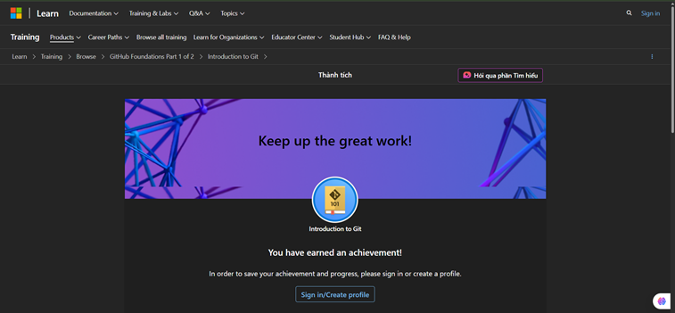

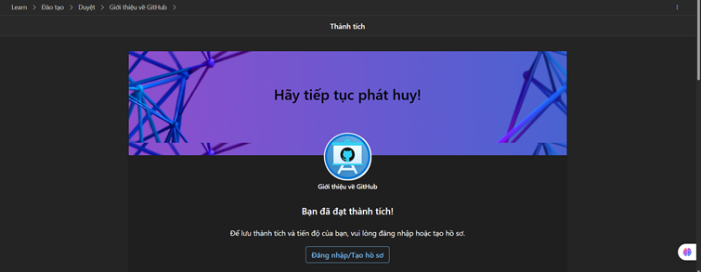

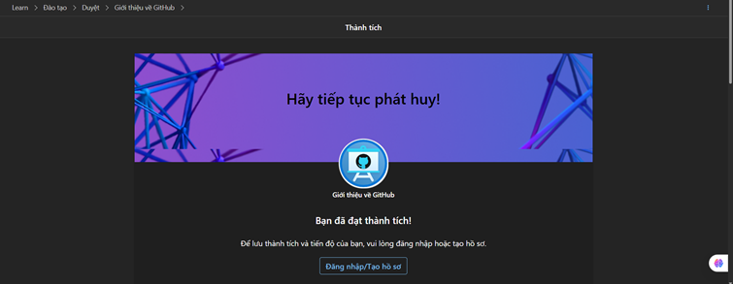

PART 2

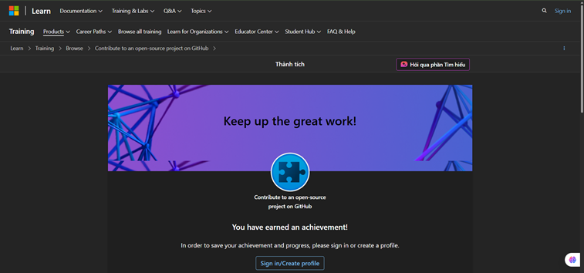

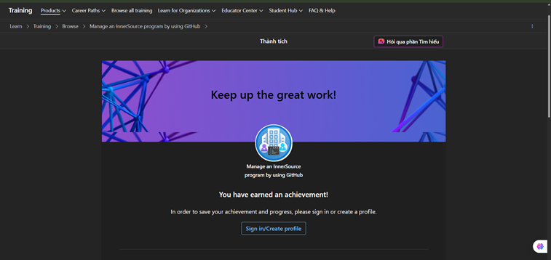

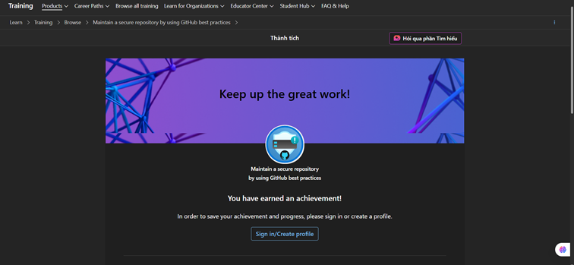

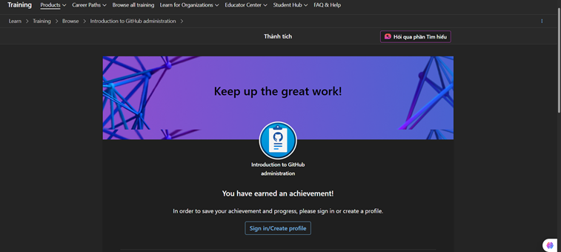

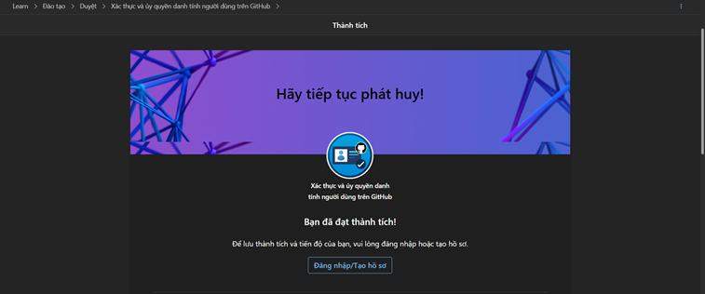

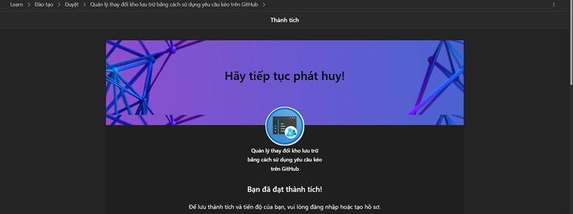

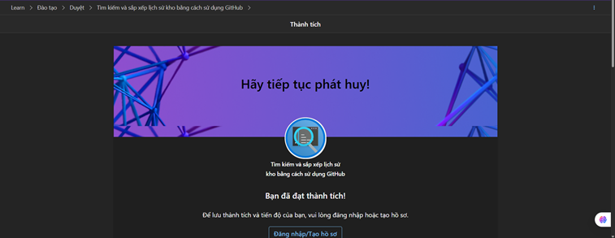

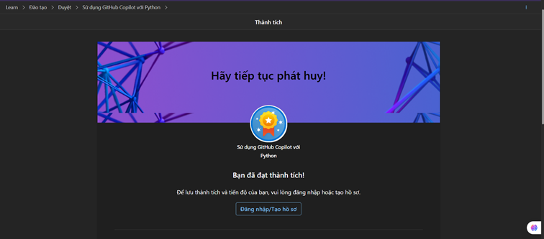

5. Mô tả ngắn: “Tôi sẽ dùng Git như thế nào khi Vibe Code với AI?”
"Khi bước vào kỷ nguyên 'Vibe Coding' — nơi AI đóng vai trò là trợ lý đắc lực viết phần lớn mã nguồn theo ý tưởng của tôi, Git không còn chỉ là công cụ lưu trữ, mà trở thành 'tấm lưới bảo hiểm' tối quan trọng.
Tốc độ sinh code của AI là cực kỳ nhanh, nhưng AI hoàn toàn có thể tạo ra bug hoặc cấu trúc sai. Tôi sẽ dùng Git để tạo các nhánh tính năng nhỏ (feature-branch) trước khi yêu cầu AI viết code. Nếu AI tạo ra kết quả chạy tốt, tôi sẽ nhanh chóng tạo một commit có ý nghĩa để 'chốt' phiên bản. Ngược lại, nếu code AI sinh ra làm hỏng hệ thống, tôi sẽ ngay lập tức dùng lệnh git reset hoặc git revert để quay xe an toàn về trạng thái ổn định trước đó mà không sợ mất dữ liệu."

